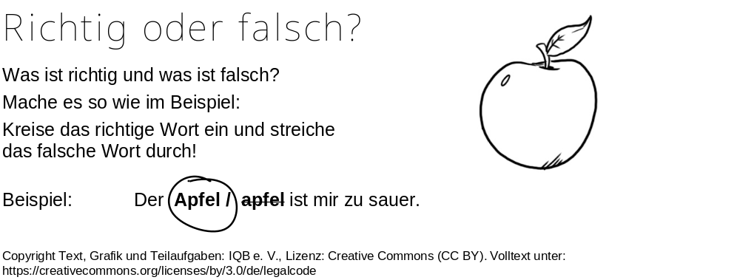
Teilaufgabe 1

Teilaufgabe 2

